Проект


АДМИНИСТРАЦИЯ ЛЕНИНГРАДСКОЙ ОБЛАСТИ
КОМИТЕТ ПО КУЛЬТУРЕ ЛЕНИНГРАДСКОЙ ОБЛАСТИ

ПРИКАЗ

«___»____________2017 г. №_______________

г. Санкт-Петербург

О включении выявленного объекта культурного наследия,
«Жилой дом А.П. Воробьева»,
расположенного по адресу: Ленинградская область, Выборгский район,
город Выборг, улица Майорова, дом 4,
в единый государственный реестр объектов культурного наследия (памятников истории и культуры) народов Российской Федерации,
об утверждении границ территории и установлении предмета охраны объекта культурного наследия

В соответствии со ст. 3.1, 9.2, 18, 33 Федерального закона от 25 июня 2002 года № 73-ФЗ «Об объектах культурного наследия (памятниках истории и культуры) народов Российской Федерации», на основании акта государственной историко-культурной экспертизы, выполненного ООО «Научно-производственное и проектное объединение «Союзстройреставрация» (аттестованный эксперт Маланичева Г.И.),

п р и к а з ы в а ю :

- Включить выявленный объект культурного наследия расположенный по адресу: Ленинградская область, Выборгский район, г. Выборг, ул. Майорова, д. 4 в единый государственный реестр объектов культурного наследия (памятников истории и культуры) народов Российской Федерации в качестве объекта культурного наследия регионального значения «Жилой дом А.П. Воробьева.
- Утвердить границы территории объекта культурного наследия регионального «Жилой дом А.П. Воробьева», расположенного по адресу: Ленинградская область, Выборгский район, г. Выборг, ул. Майорова, д. 4, согласно приложению № 1 к настоящему приказу.
- Установить предмет охраны объекта культурного наследия регионального значения «Жилой дом А.П. Воробьева», расположенного по адресу: Ленинградская область, Выборгский район, г. Выборг, ул. Майорова, д. 4, согласно приложению № 2.
- Исключить объект, расположенный по адресу: Ленинградская область, Выборгский район, г. Выборг, ул. Майорова, д. 4 из перечня выявленных объектов культурного наследия, расположенных на территории Ленинградской области, утвержденного приказом комитета по культуре Ленинградской области от 01 декабря 2015 года № 01-03/15-63.
- Пункт 11 акта постановки на первичный учет вновь выявленных объектов, представляющих историко-культурную ценность в г. Выборге Ленинградской области № 5-29 от 22 июля 1994 года считать утратившим силу.
- Отделу по осуществлению полномочий Ленинградской области в сфере объектов культурного наследия департамента государственной охраны, сохранения и использования объектов культурного наследия комитета по культуре Ленинградской области:
- обеспечить внесение сведений об утверждении границ территории и установлении предмета охраны объекта культурного наследия регионального значения «Жилой дом А.П. Воробьева» в единый государственный реестр объектов культурного наследия (памятников истории и культуры) народов Российской Федерации;
- направить письменное уведомление собственнику или иному законному владельцу выявленного объекта культурного наследия, земельного участка в границах территории объекта культурного наследия о принятии решения о включении такого объекта в реестр либо об отказе во включении такого объекта в реестр в сроки, установленные действующим законодательством;
- направить в сроки установленные действующим законодательством копию настоящего приказа с приложениями в территориальный орган федерального органа исполнительной власти, уполномоченного Правительством Российской Федерации на осуществление государственного кадастрового учета, государственной регистрации прав, ведение Единого государственного реестра недвижимости и предоставление сведений, содержащихся в Едином государственном реестре недвижимости.
- Настоящий приказ вступает в силу со дня его официального опубликования.
- Контроль за исполнением настоящего приказа возложить на заместителя начальника департамента государственной охраны, сохранения и использования объектов культурного наследия комитета по культуре Ленинградской области.

Председатель
комитета по культуре Е.В. Чайковский

ПОДГОТОВИЛ:

Главный специалист отдела по осуществлению
полномочий Ленинградской области
в сфере объектов культурного наследия
департамента государственной охраны,
сохранения и использования объектов
культурного наследия
комитета по культуре Ленинградской области
Риннус М.Е.

СОГЛАСОВАНО:

Сектор правового обеспечения департамента
государственной охраны, сохранения и использования объектов
культурного наследия комитета по культуре Ленинградской области

Заместитель начальника
департамента государственной охраны,
сохранения и использования объектов
культурного наследия
комитета по культуре Ленинградской области

Лазарева Г.Е.

Заместитель председателя - начальник департамента государственной охраны, сохранения и использования объектов культурного наследия комитета по культуре Ленинградской области

_____________________________ Карлов А.Н.

ОЗНАКОМЛЕН:

Заместитель начальника
департамента государственной охраны,
сохранения и использования объектов
культурного наследия
комитета по культуре Ленинградской области

Лазарева Г.Е.

Начальник отдела по осуществлению
полномочий Ленинградской области
в сфере объектов культурного наследия
департамента государственной охраны,
сохранения и использования объектов
культурного наследия
комитета по культуре Ленинградской области

Волкова С.А.

Приложение 1
к Приказу комитета по культуре
Ленинградской области
от «_____» ___________ 2017 г. № ____
Границы территории
объекта культурного наследия
«Жилой дом А.П. Воробьева», расположенного по адресу: Ленинградская область, Выборгский район, г. Выборг, ул. Майорова, д.4.

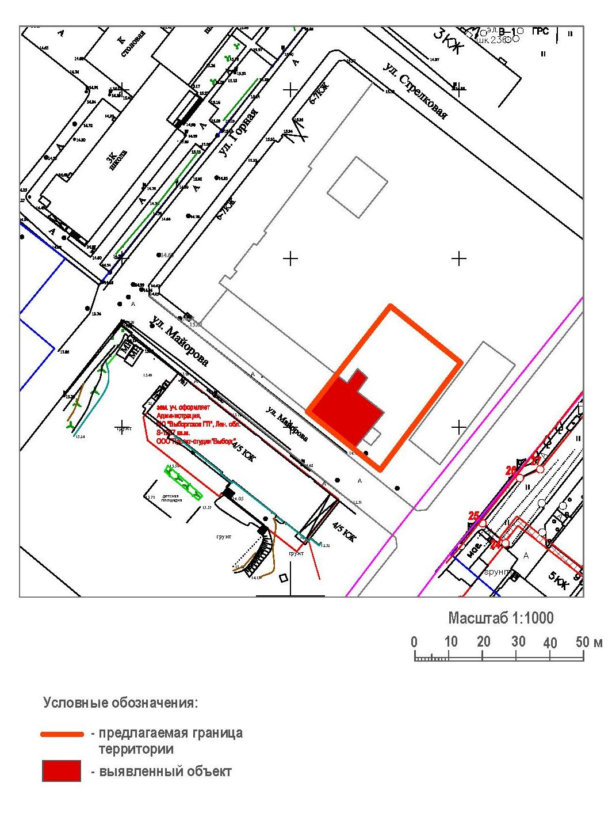

Описание границ территории
объекта культурного наследия
«Жилой дом А.П. Воробьева», расположенного по адресу: Ленинградская область, Выборгский район, г. Выборг, ул. Майорова, д. 4.

Граница территории выявленного объекта культурного наследия проходит на северо-запад вдоль главного (южного) фасада, далее на северо-восток параллельно восточному фасаду, далее на юго-запад параллельно северному фасаду, далее на юго-запад параллельно восточному фасаду до пересечения с южной границей

От точки 1 к точке 2 на юго-восток
От точки 2 к точке 3 на северо-восток
От точки 3 к точке 4 на северо-запад
От точки 4 к точке 1 на юго-запад

Координаты поворотных точек границ территории
объекта культурного наследия
«Жилой дом А.П. Воробьева», расположенного по адресу: Ленинградская область, Выборгский район, г. Выборг, ул. Майорова, д. 4.

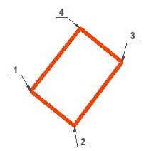
Обозначение (номер) характерной точки | Долгота (Х) | Широта (У)
1 | 10654,57 | 18005,03
2 | 10637,27 | 18026,58
3 | 10669,05 | 18050,52
4 | 10685,88 | 18029,62

Определение географических координат характерных точек границы территории объекта культурного наследия выполнено в местной системе координат МСК-47 Ленинградская область ГОСТ 51794-2008.

Режим использования территории объекта культурного наследия
«Жилой дом А.П. Воробьева», расположенного по адресу: Ленинградская область, Выборгский район, г. Выборг, ул. Майорова, д. 4.

Режим использования земельного участка в границах территории объекта культурного наследия предусматривает сохранение объекта культурного наследия – проведение работ, направленных на обеспечение физической сохранности объекта культурного наследия, а так же выполнение требований Федерального закона от 25.06.2002 № 73-ФЗ «Об объектах культурного наследия (памятниках истории и культуры) народов Российской Федерации в части установленных ограничений к осуществлению хозяйственной деятельности в границах территории объекта культурного наследия.

На территории памятника запрещается:
- строительство объектов капитального строительства и увеличение объемно-пространственных характеристик существующих на территории памятника объектов капитального строительства;
- проведение земляных, мелиоративных и иных работ, за исключением работ по сохранению объекта культурного наследия или его отдельных элементов, сохранению градостроительной или природной среды объекта культурного наследия;
На территории памятника разрешается:
- ведение хозяйственной деятельности, не противоречащей требованиям обеспечения сохранности объекта культурного наследия в современных условиях;
Запрещается использовать территории объекта культурного наследия:
- под склады и объекты производства взрывчатых и огнеопасных материалов, предметов и веществ, загрязняющих интерьер объекта культурного наследия, его фасад, территорию и водные объекты и (или) имеющие вредные парогазообразные и иные выделения;
- под объекты производства, имеющие оборудование, оказывающее динамическое и вибрационное воздействие на конструкции объекта культурного наследия, независимо от мощности данного оборудования;
- под объекты производства и лаборатории, связанные с неблагоприятным для объекта культурного наследия температурно-влажностным режимом и применением химически активных веществ.

Приложение 2
к Приказу комитета по культуре
Ленинградской области
от «____» ___________ 2017 г. № ______

Предмет охраны
объекта культурного наследия
«Жилой дом А.П. Воробьева», расположенного по адресу: Ленинградская область, Выборгский район, г. Выборг, ул. Майорова, д. 4.

№  пп | Виды предметов охраны | Элементы предметов охраны | Фотофиксация
1 | 2 | 3 | 4
1 | Объемно-пространственное  решение: | Историческое объемно-пространственное решение:  - конфигурация в плане (г-образный) и габариты двух-трех этажного здания с полуподвалом и мансардой;  историческая конфигурация кровли (плоская), исторические высотные отметки по карнизу;  трубы – исторические местоположение, габариты, конфигурация, количество, материал. | 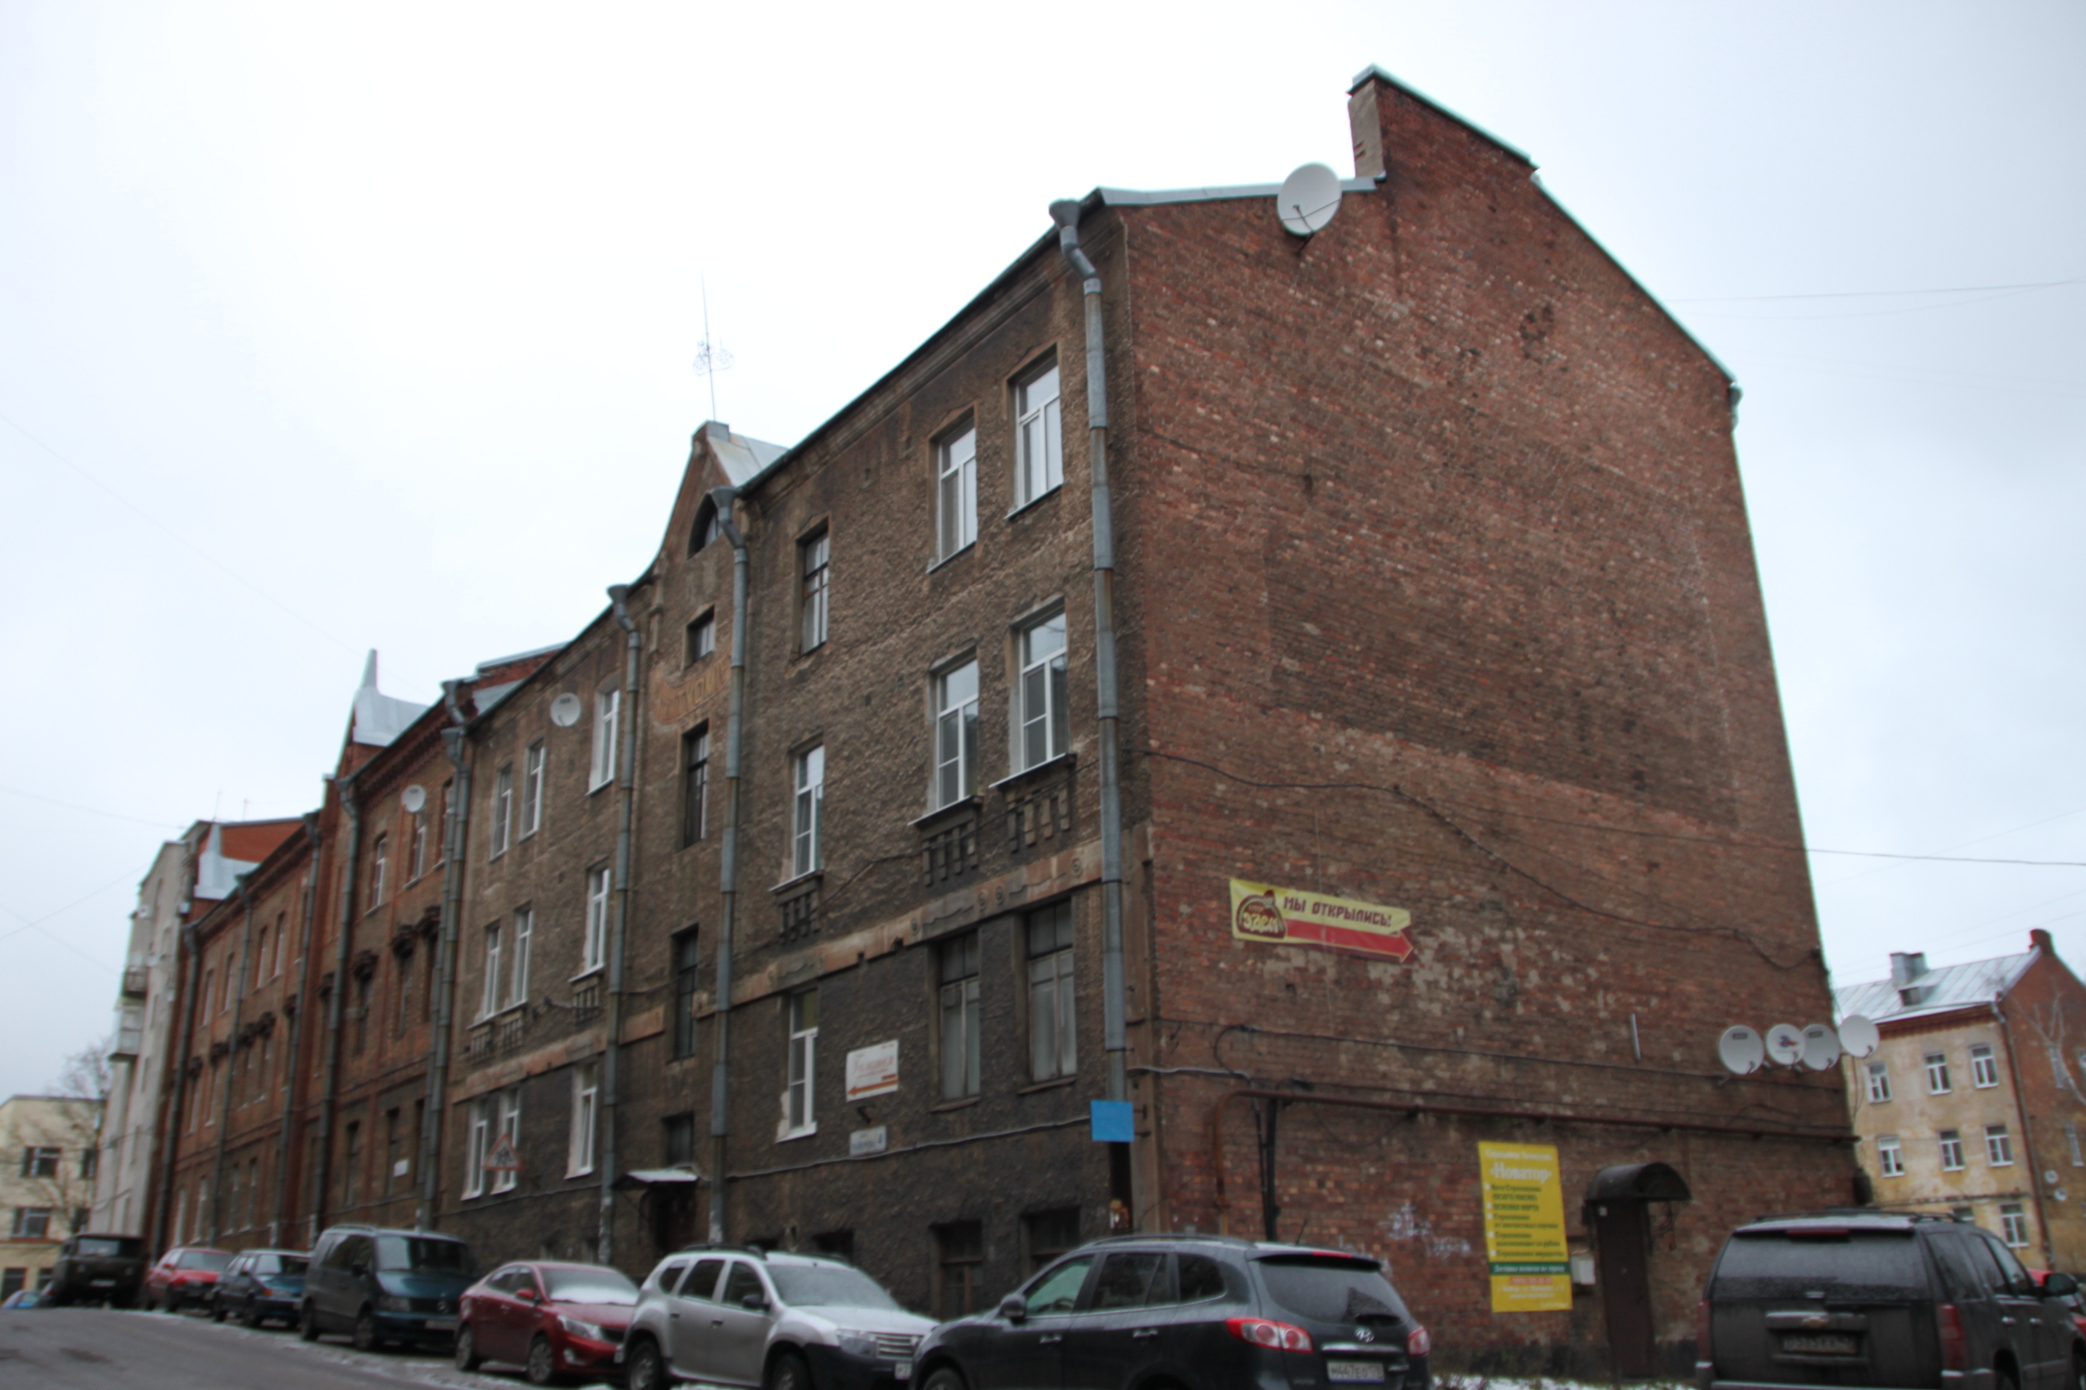
2 | Конструкции здания: | исторические наружные и внутренние капитальные стены – местоположение, вид материала (кирпич);  исторические отметки плоских междуэтажных и чердачных перекрытий;  парадные лестницы – исторические местоположение, | 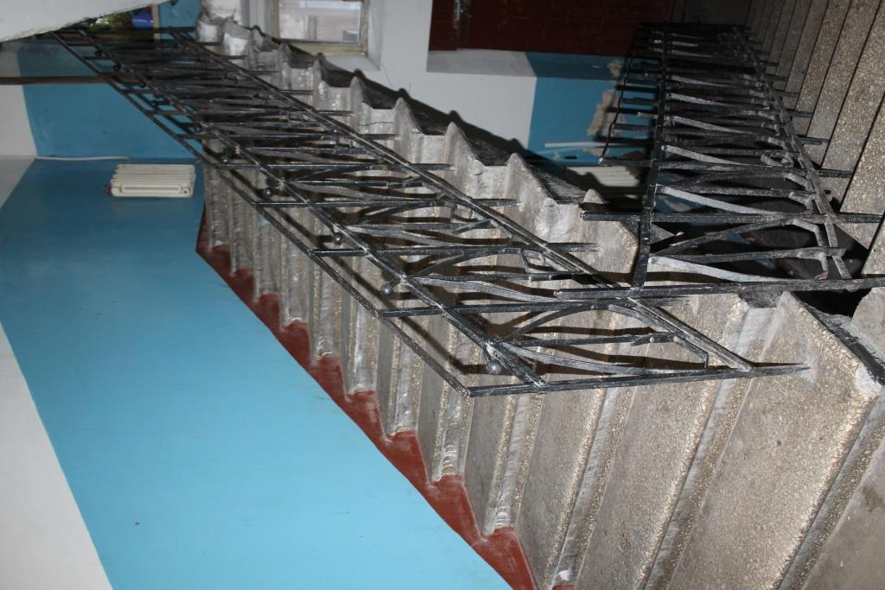
3 | Объемно-планировочное  решение: | историческое объемно-планировочное решение в габаритах, образованных капитальными стенами.
4 | Архитектурно-художественное  решение фасадов: | вид материала и характер отделки фасадной поверхности: гранитные плиты (цоколь), штукатурка;  оконные проемы – историческое местоположение, габариты, конфигурация, рисунок расстекловки (Т-образный с горизонтальным импостом),  фриз со стилизованным изогнутым орнаментом и розетками  подоконные полочки с рядами вытянутых декоративных консолей  фресковые надписи «TUP.TEH. TYOMIES»  щипец, прорезанный килевидным мансардным окном.  каннелированные пилястры с растительными элементами  металлический флюгер  многопрофильный карниз  дворовый фасад:  вид материала и характер отделки фасадной поверхности гладкая штукатурка;  оконные проемы – исторические местоположение, габариты, конфигурация, рисунок расстекловки.  полукруглый ризалит с рядом балконов на уровне трех этажей | 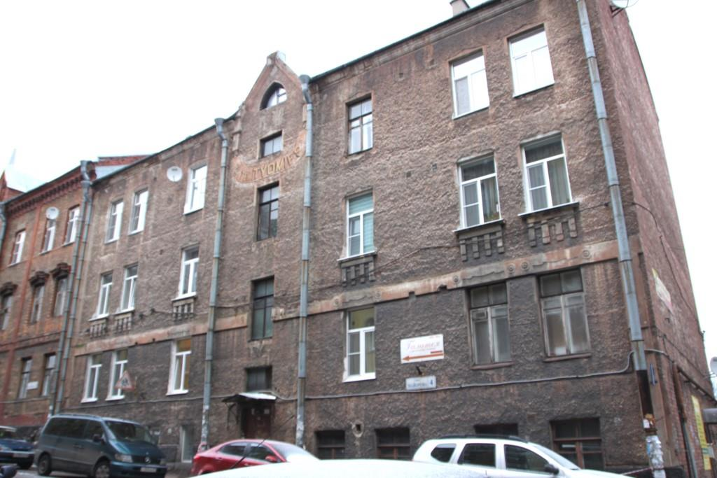  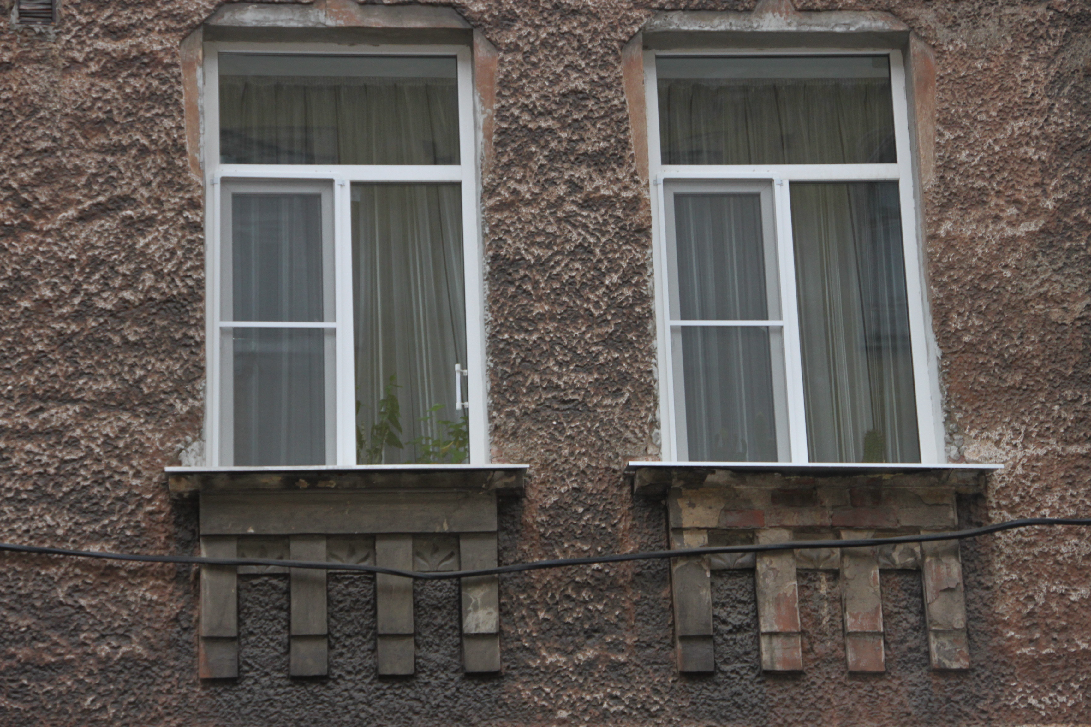  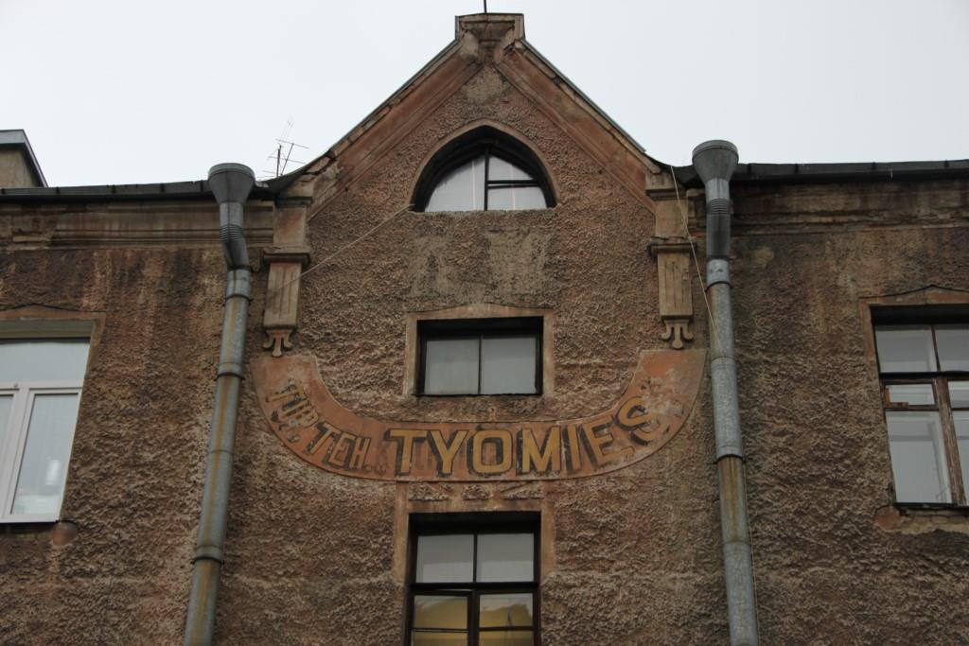  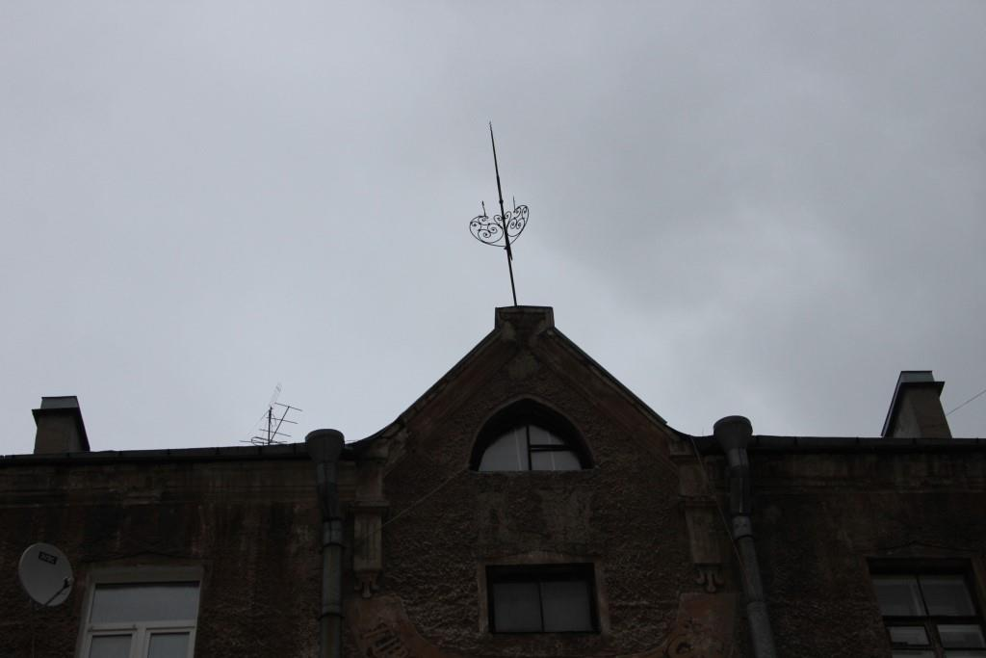  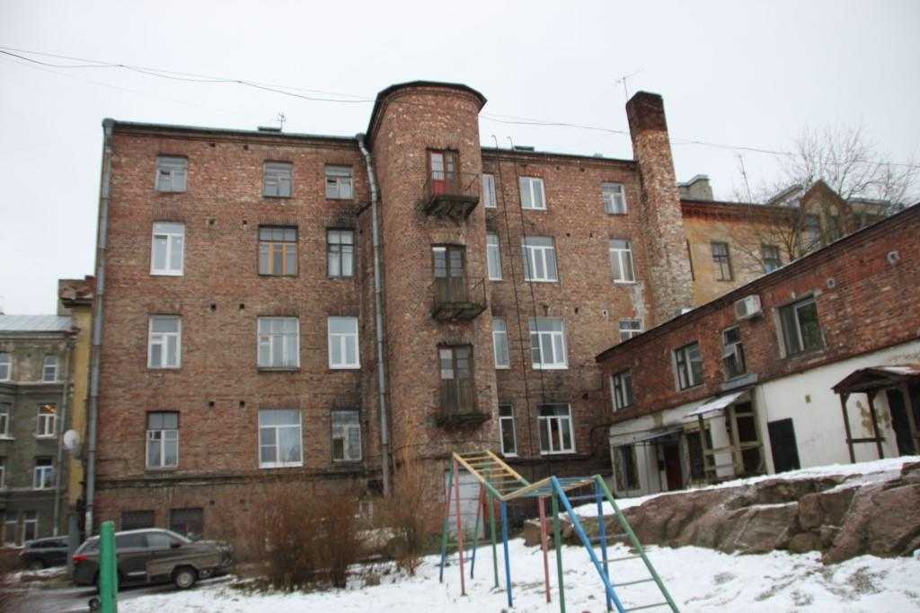  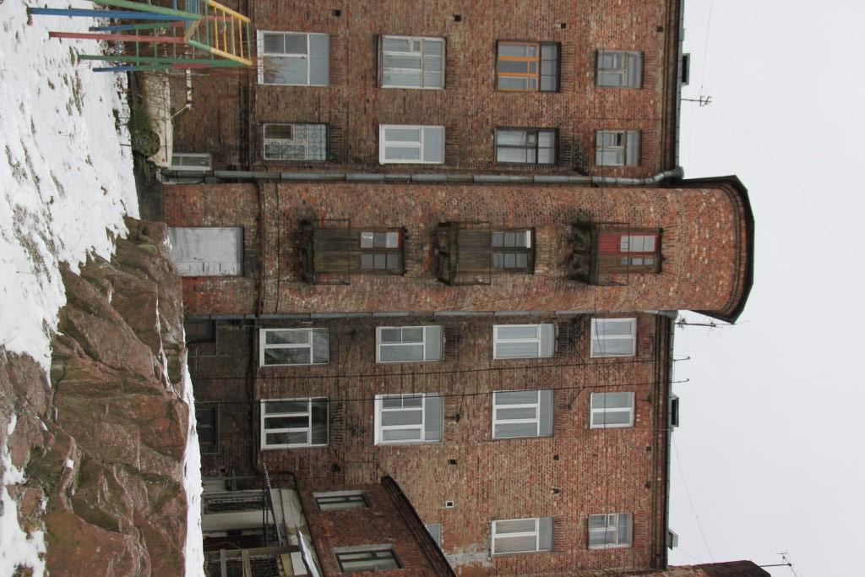

Предмет охраны может быть уточнен в процессе историко-культурных и реставрационных исследований, реставрационных работ.

